Steve Lin:如何撰写一篇优秀的SIGGRAPH论文

http://simg.sinajs.cn/blog7style/images/common/sg_trans.gif (2014-12-02 16:08:17)

[[http://simg.sinajs.cn/blog7style/images/common/sg_trans.gif](javascript:;)转载▼](javascript:;)

|  |  |
| --- | --- |
| 标签：  [微软研究院](http://search.sina.com.cn/?c=blog&q=%CE%A2%C8%ED%D1%D0%BE%BF%D4%BA&by=tag)    [siggraph](http://search.sina.com.cn/?c=blog&q=siggraph&by=tag)    [论文](http://search.sina.com.cn/?c=blog&q=%C2%DB%CE%C4&by=tag)    [科研](http://search.sina.com.cn/?c=blog&q=%BF%C6%D1%D0&by=tag) | 分类： [技术](http://blog.sina.com.cn/s/articlelist_1286528122_2_1.html) |

[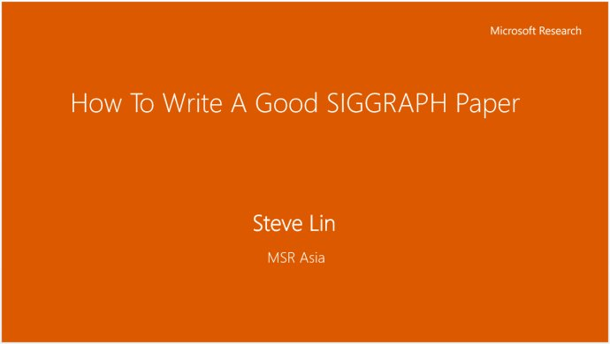](http://photo.blog.sina.com.cn/showpic.html#blogid=4caedc7a0102v6mu&url=http://album.sina.com.cn/pic/001p48JAgy6O5t4pyIZ85) 英文原版 PPT下载:<http://vdisk.weibo.com/s/z7VKRh2i3R4YO>

**一篇优秀的论文应该是这样的**

* 广大的研究同仁介绍了这篇论文所包含的重要想法和所获得的结果
* 在论文中描述清楚你的想法和所获得的结果
* 基于你所做的东西，提供一些具有洞察性的见解

**为什么论文的撰写是需要引起重视的？**

* 提高论文的录取机会
* 提升你所做的工作的影响力
* 提升你所做的研究的质量

**一篇糟糕的论文是这样的**

* 任性的以为
  + 读者已经知道了你所做的所有事
  + 只要你自己能理解你所撰写的内容，其他人也一定能理
  + 写在论文中的东西已经够明白了，不需要过多的解释
* 认为之前的工作全是垃圾
  + 之前的方法没啥好的
  + 我们工作简直太棒了
  + 其他人的工作根本不值一提
* 没有提供任何的背景信息（cntext）
  + 解释你所要解决的问题
  + 不提及你的假设
  + 不对比其他人的工作
  + 不说明这项工作的意义
* 只是描述你做了什么
  + 首先我们做了这个，然后我们做了那个，另外我们还做了其他一件事
  + 不解释为什么这么做，也不对最后的结果不加解释和说明
  + 不提及另外可能的方法
* 聚焦在陈芝麻烂谷子的细节上
  + 以为如果你花了项目的一半时间在调一段代码上，你就得用论文的一半篇幅去描述这件事
  + 认为所有人阅读这篇论文就是为了这些细节，不是为了令人振奋的点子（big ideas
* 你就是不走寻常路
  + 创建新的注释（notation）和术语（terminology），仅仅是为了区别于其他人的工作   如，f=x(y)
  + 通篇都改变了注释
  + 不对新的或不常用的术语给出具体定义

**一些通用的论文撰写的准则**

* 了解读者的注意力从标题、摘要、介绍和结果、论文主体是依次大幅递减的
* 标题（Title）
  + 准确的表述你的工作，如“Computing Scattering Properties of Participating Media using Lorentz-Mie Theory”
  + 激发读者的兴趣，如“Symmetrization”
  + 适当运用小标题，如“Mesh Puppetry: Cascading Optimization of Mesh Deformation with -Inverse Kinematics
* 摘要（Abstract）
  + 了解“很多人只阅读摘要”这个事实
  + 确保这它是有用的和恰当的
  + 确保它是具体而简洁的，不要太技术
  + 摘要内容应包含（Abstract Content）
    - 你解决的问题
    - 为什么这个问题是有趣的
    - 你的解决方案有什么是新颖的
    - 你的解决方案得到了什么结果，会有什么影响
* 介绍（Introduction）
  + 为你的论文做铺垫
  + 也许这是你论文最难撰写的部分
  + 需要是非常具有说服力的
  + 介绍的结构可以是这样的
    - 介绍问题
    - 解释为什么这个问题是有趣的
    - 简要介绍常规的解决方法
    - 描述你的解决方案（solution）
    - 大体上介绍你的所采用的方法(approach)
    - 强调这项工作的意义以及它的新颖性
    - 介绍你得到的结果
* 相关的文献（Related works）
  + 表述地要公正
  + 展示你的知识和理解
  + 相似的技巧可以用在不同的问题上
  + 视论文的篇幅要求，也可以包含在介绍里面
* 论主主体（Body）
  + 在描述细节前，陈列出你的想法
  + 运用例子（examples）
  + 运用方程式（equations）
    - 给出简单的解释，如“The BRDF relates the outgoing radiance *R* to the incoming illumination *I* as follows:”
    - 提醒读者之前的已有的方程式，如““The BRDF relates the outgoing radiance *R* to the incoming illumination *I* as follows:”
* 结果（Result）
  + 需要证实你所做的声明
  + 如果可能，和其他方法进行比较
  + 快速的指出还有哪些不明确的地

* 交流和结论（Discussion and Conclusion）
  + 对于专家来说，交流可能是最富有趣味的部分
    - 这项工作的限制和有可能解决它们的方法
    - 假设能够成立的条件
    - 这项工作的意义以及它将如何造福其他人
  + 结论
    - 再次快速的表明为什么你的工作是特别棒的
    - 未来的发展方
* 对非英语为母语的写作者
  + 从其他撰写的优秀的论文中学习
  + 有条件的话，请编辑帮助进行拼写检查
  + 使用Word进行语法校对